**Формирование читательской грамотности при обучении истории**

5 класс

|  |  |  |  |
| --- | --- | --- | --- |
| Умения, составляющие ЧГ | Планируемые результаты по предмету | Учебные задачи | Темы, задания учебника/других источников |
| умение в краткий промежуток времени извлекать из текста- описания, текста - повествования, картинки, видео простую информацию о заданном объекте, его действиях, последовательности действий, внешних характеристиках объекта (примерный объем сплошного текста – до 250 слов, примерный объем видеотекста – до 5 минут, | **ПРЕДМЕТНЫЕ РЕЗУЛЬТАТЫ**  4. Работа с историческими источниками:  извлекать из письменного источника исторические факты (имена, названия событий, даты и др.);  находить в визуальных памятниках изучаемой эпохи ключевые знаки, символы; раскрывать смысл (главную идею) высказывания, изображения. | Прочитайте текст,  ответьте на вопросы  Найдите в тексте ключевые слова  Назовите основные…(даты, понятия, события)  Расположите в хронологическом порядке  Перескажите  Назовите главную мысль  Назовите причины, следствия  Составьте вопросы к тексту | Текст 1 Задание № ИС-1-5-01 стр.6-7  Задание № ИС-5-5-01  Стр. 16-18 |
| Религия древних египтян. Задание № ИС-2-5-01 Задание с развёрнутым ответом соответствует модели № 2, требует анализа предложенного текста в целях выявления в нём причинно-следственных связей и представления их в форме текстовой схемы стр.8 |
| Документ «125 заданий по истории ФИПИ» . Задание № ИС-3-5-01, Задание № ИС-4-5-01, Задание № ИС-5-5-01 ( стр 11-18). |
| Тема «Создание единого государства в Китае»  «125 ЗАДАНИЙ ПО ИСТОРИИ…»  Стр 19-32. |
| с. 8-9 «125 заданий по истории»  Используя данный текст, укажите две причинно-следственные связи. Ответ запишите в виде схемы. |
| **Спартак** – знаменитый раб-гладиатор эпохи Римской республики. Вошел в историю как организатор самого большого и сложного восстания в республиканской истории Древнего Рима и отметился несколькими блестящими победами над римскими армиями.  Спартак был свободнорождённым. Местом рождения Спартака была Фракия. Позже стал сначала рабом, а потом [гладиатором](https://ru.wikipedia.org/wiki/%D0%93%D0%BB%D0%B0%D0%B4%D0%B8%D0%B0%D1%82%D0%BE%D1%80). Точной информации о том, когда и как это произошло, в источниках нет. Существуют две основные версии. [Аппиан](https://ru.wikipedia.org/wiki/%D0%90%D0%BF%D0%BF%D0%B8%D0%B0%D0%BD) пишет, что Спартак «воевал с римлянами, попал в плен и был продан в гладиаторы». [Луций Анней Флор](https://ru.wikipedia.org/wiki/%D0%9B%D1%83%D1%86%D0%B8%D0%B9_%D0%90%D0%BD%D0%BD%D0%B5%D0%B9_%D0%A4%D0%BB%D0%BE%D1%80) — что он стал «из фракийца- солдатом, из солдата — дезертиром, затем — разбойником, а потом благодаря физической силе — гладиатором»  Ответить на вопросы:   1. Кто такой Спартак? 2. Какая территория была родиной Спартака? 3. Как, по версии Аппиана, Спартак становится гладиатором? 4. По чьей версии Спартак становится гладиатором, благодаря физической силе? 5. Чем прославился Спартак? |
| умение извлекать из текста- описания, текста- повествования простую информацию о заданном объекте, его действиях, последовательности действий, характеристиках объекта «на слух» (примерный объем сплошного текста – до  200 слов) | 4. Работа с историческими источниками:  извлекать из письменного источника исторические факты (имена, названия событий, даты и др.);  находить в визуальных памятниках изучаемой эпохи ключевые знаки, символы; раскрывать смысл (главную идею) высказывания, изображения. | Посмотрите видеоурок, отрывок из фильма…. ответьте на вопросы  Назовите основные…(даты, понятия, события)  Расположите в хронологическом порядке  Перескажите  Назовите главную мысль | Сайт РЭШ, видеоурок № |
| Документ «125 заданий по истории ФИПИ», Задание № ИС-1-5-03. (стр. 33-34). |
| Задание № ИС-5-5-03 |
| Тема «Зарождение демократии в Афинах»  «125 ЗАДАНИЙ ПО ИСТОРИИ…»  Стр 33-45.  Тема «Приход Цезаря к власти в Риме»  «125 ЗАДАНИЙ ПО ИСТОРИИ…»  Стр. 46-58 |
| Учебник стр 250 , пункт 5 **«Последняя битва» (чтение учителем вслух)**  После прочтения ответить на вопросы:   1. Кто вызвал полководцев из провинций в помощь Крассу? 2. Почему Спартак напал на Красса? 3. Куда был ранен Спартак? Чем? 4. Что стало с восстанием? |
| умение идентифицировать в тексте взаимосвязи описываемых объектов (сравнение, иерархия не более 3-х уровней, последовательность, часть-целое, перечисление), отобразить информацию о взаимосвязи в виде схемы, таблицы, списка (сравнительная таблица, схема- иерархия, схема «часть-целое», список) | 1. определять длительность и последовательность событий, периодов истории Древнего мира, вести счет лет до нашей эры и нашей эры.  2.группировать, систематизировать факты по заданному признаку. | Составьте схему, таблицу, диаграмму, график  Изобразите графически | Задание № ИС-2-5-01  Стр. 8-10  Задание № ИС-2-5-02  Стр. 22-24 |
| Документ «125 заданий по истории ФИПИ» . Задание № ИС-2-5-02(стр. 22-24) |
| 125 заданий по истории  Задание № ИС-3-5-05 |
| Тема «Счет лет в истории»  Задание из рабочей тетради (автор Г.И. Годер). Задания 18,19,20 «Заполните линию времени».  Тема «Западная Азия в древности».  Задание из рабочей тетради (автор Г.И. Годер). Задания 45 «Заполните контурную карту»  Тема «Древнее Двуречье». Задание «Заполните сравнительную таблицу «Природа, занятия, религия Египта и Двуречья».  Тема «Первобытные собиратели и охотники». Задание «Составьте схему «Переход от родовой общины к соседской» |
| Подготовить пересказ по картинке **«Спуск рабов с Везувия»,** стр. 247 учебника |
| умение выделять в тексте факты, суждения. | ***2. Знание исторических фактов, работа с фактами:***  указывать (называть) место, обстоятельства, участников, результаты важнейших событий истории Древнего мира;  группировать, систематизировать факты по заданному признаку.  ***7.Рассмотрение исторических версий и оценок*** высказывать на уровне эмоциональных оценок отношение к поступкам людей прошлого, к памятникам культуры. | Найдите/Дайте оценку событию, явлению, приведите аргумент вподтверждение (факт: количество, имена, географические понятия)  Определите возможные критерии  Оцените значимость/значение  Назовите последствия  Приведите пример | Задание № ИС-3-5-02  Стр.25-27  Задание № ИС-4-5-02  Стр.28-29 |
| Завоевание Цезарем власти в Риме Задание № ИС-5-5-04 Задание с развёрнутым ответом соответствует модели № 5, требует анализа предложенного текста в целях его соотнесения с изображением, тематически связанным с текстом. Стр. 56 |
| Документ «125 заданий по истории ФИПИ», Задание № ИС-4-9-04 (стр. 318-320). |
| сс.11-12 «125 заданий по истории»  Используя оба текста, объясните, почему в Древнем Египте появилась эта песня.  сс. 25-26 «125 заданий по истории»  Прочитайте описание исторических событий и, используя приведённый выше фрагмент, выполните задание |
| **Прочти текст и определи, правдивы или ложны факты о восстании Спартака**.  (Выбери и подчеркни ответ для каждого выделенного курсивом словосочетания)  Рабы в Древнем Риме (**1**) *жили в хороших условиях*.  Восстание Спартака (**2**) *началось с победы у реки По*.  Спартак был воином из (**3**) *северной Греции*.  Воины Спартака (**4**) *были гладиаторами и другими беглыми рабами*.  Восстание закончилось (**5**) *победой римлян и казнями восставших*.  Ответ:  1. правда - ложь  2. правда - ложь  3. правда - ложь  4. правда - ложь  5. правда - ложь |
| умение видеть структуру текста в разных типах сплошных текстов (описание, повествование) | ***2. Знание исторических фактов, работа с фактами***  ***5. Историческое описание***  ***6. Анализ, объяснение исторических событий, явлений*** | Составьте план  Опорный конспект  Ментальную карту | Задание № ИС-3-5-05  Стр. 64-65 |
| Документ «125 заданий по истории ФИПИ», задание № ИС-2-5-03 (стр. 35-37 |
| 125з-аданий по истории  Задание № ИС-2-5-02 |
| **Чем отличается восстание Спартака от более ранних восстаний рабов?**   1. Участием в восстании известных полководцев римской армии 2. Успешностью (разгромлено три армии сената) 3. Высоким уровень организации и уровнем снабжения войск 4. Продолжительностью (около трёх лет) 5. Присоединением армий сената к восставшим   Масштабностью (охватило почти всю Италию) |
|  |
| умение выделять в тексте второстепенную информацию на основе формальных признаков (повтор, описание) | ***2. Знание исторических фактов, работа с фактами***  ***5. Историческое описание***  ***6. Анализ, объяснение исторических событий, явлений*** | Составьте подробный план.  Ответы на вопросы | Задание № ИС-3-6-01  Стр.77-79 |
| Документ «125 заданий по истории ФИПИ», Задание № ИС-2-9-02(стр. 285-287). |
| Самое загадочное явление, задание 1  Прочитайте текст «СМС тысячелетней давности», расположенный справа. Запишите свой ответ на вопрос. Объясните своими словами, что такое берестяная грамота. В своём объяснении укажите не менее двух существенных признаков |
| **Составь правильный текст из предложений**.   (Учти, что одно предложение здесь лишнее.)    1.  2.  3.  4.  5.  **Варианты ответов:**  **А.** Поэтому они нередко поднимали восстания.  **Б.** Но восстание закончилось поражением войска Спартака и казнями восставших.  **В.** Гладиаторы были уважаемыми членами римского общества.  **Г.** Гладиаторы были рабами, которые сражались на потеху публики.  **Д.** В его войско входили не только гладиаторы, но и другие беглые рабы.  **Е.** Одним из самых крупных стало восстание Спартака. |
|  |
| умение задавать вопросы на уточнение информации к сплошному, несплошному, видео тексту, картинке | ***4. Работа с историческими источниками:***  называть и различать основные типы исторических источников (письменные, визуальные, вещественные), приводить примеры источников разных типов;  различать памятники культуры изучаемой эпохи и источники, созданные в последующие эпохи, приводить примеры;  извлекать из письменного источника исторические факты (имена, названия событий, даты и др.); находить в визуальных памятниках изучаемой эпохи ключевые знаки, символы; раскрывать смысл (главную идею) высказывания, изображения. | Опишите рисунок, изображение, портрет, архитектурный памятник  Найдите в изображении (ошибку, подтверждение, определение….)  Определите тип исторических источников  Определите страну, эпоху, социальный слой | Задание № ИС-5-5-05  Стр.69-71 |
| Религия древних египтян. Задание № ИС-5-5-01 Задание с развёрнутым ответом соответствует модели № 5, требует анализа предложенного текста в целях его соотнесения с изображением, тематически связанным |
| Документ «125 заданий по истории ФИПИ» Задание № ИС-5-5-05(стр. 69-71). |
| 125 заданий по истории  Задание № ИС-5-5-01 |
| сс. 16-17 «125 заданий по истории»  Рассмотрите изображение и выполните задание  Объясните связь изображения с темой приведённого фрагмента сочинения историка |
| К какому событию или процессу имеет непосредственное отношение данный исторический источник? Укажите порядковый номер этого события, процесса.  «…Низкий Спартак, в италийской  Области всей беснуяся встарь огнём и железом,  С консулами дерзая толькрат соступатись открыто,  Косных господ вытрясал из станов воинских и в срамной  Пагубе робких орлов рассевал он ... оружьем.»  1) Рабство в Древнем Риме.  2) Христианизация Европы.  3) Образование Соединенных Штатов Америки  4) Распад державы Великих Моголов |
| умение озаглавливать текст – описание, текст - повествование по объекту описания, теме текста | ***5. Историческое описание (реконструкция):***  характеризовать условия жизни людей в древности;  рассказывать о значительных событиях древней истории, их участниках;  рассказывать об исторических личностях Древнего мира (ключевых моментах их биографии, роли в исторических событиях);  давать краткое описание памятников культуры эпохи первобытности и древнейших цивилизаций. | Выделите главную мысль  Озаглавьте пункт, миф, документ | Задание № ИС-2-5-02  Стр.22-25 |
| 125 заданий по истории  Задание № ИС-4-5-02 |
| Самое загадочное явление, задание 2.  Почему текст о берестяных грамотах называется «СМС тысячелетней давности»? Объясните смысл названия текста |
| Задание: Озоглавить текст  Предводителю восставших Спартаку посвящены несколько исторических романов, в том числе знаменитый роман «Спартак» Р. Джованьоли, романы «Спартак» Г. Фаста, «Спартак. Бунт непокорных» М. Галло и «Гладиатор из будущего. Спартак-победитель» В. Поротникова, историческая повесть «Спартак» В. Яна, дилогия «Спартак» А. Валентинова  (н-р: Восстание Спартака в искусстве). |
|  |
| умение предположить и обосновать эмоции, характер заданного персонажа, мотивы его поведения, последствия действий на основании явной информации сплошного текста объемом до 200 слов, видеотекста до 5 минут. | ***7. Рассмотрение исторических версий и оценок, определение своего отношения к наиболее значимым событиям и личностям прошлого:***  высказывать на уровне эмоциональных оценок отношение к поступкам людей прошлого | Определите возможные критерии оценки  Оцените значимость/значение  Назовите последствия  Приведите пример  Составьте исторический портрет, дайте оценку | Задание № ИС-5-5-02  Стр.30-32 |
| Документ «125 заданий по истории ФИПИ», Задание № ИС-2-9-05, (стр. 327-329) . |
| сс. 25-26 «125 заданий по истории»  Прочитайте описание исторических событий и, используя приведённый выше фрагмент, выполните задание |
| **Скажи, что ты думаешь о Спартаке и как ты считаешь, почему его имя до сих пор пользуется такой популярностью**. |
|  |

ПРИЕМ «КЛЮЧЕВЫЕ СЛОВА/СЛОВОСОЧЕТАНИЯ»

1. Учащимся предлагается найти в тексте (небольшом) ключевые слова/словосочетания, без которых смысл текста теряется.

2. Учащимся предлагается составить предложение или мини-рассказ из предлагаемых ключевых слов.

3. Учащимся предлагается расставить предложенные ключевые слова в определенной последовательности или в виде схемы.

СОСТАВЛЕНИЕ «ТАБЛИЦЫ АРГУМЕНТОВ»

Учитель дает аргументы, а учащиеся должны их опровергнуть или подтвердить фактами из текста учебника, видеофрагмента, лекции

|  |  |  |
| --- | --- | --- |
| **АРГУМЕНТ**  **(СУЖДЕНИЕ)** | **ФАКТЫ**  **Почему «ДА»** | **ФАКТЫ**  **Почему «НЕТ»** |
|  |  |  |

ПРИЕМ «ВОПРОСИТЕЛЬНЫЕ СЛОВА»

Читая текст, школьники должны составить к нему от 5 до 12 вопросов, которые должны обязательно начинаться с предложенных вопросительных слов:

**Что? Как? Где? Сколько? Откуда? Почему? Какой? Зачем? Каким образом? Какая взаимосвязь? Каково значение?**

Задание можно усложнить, если добавить условие использовать вопросы только в приведенной последовательности или по отношению к последовательности изложения информации в тексте учебника

ПРИЕМ «ВОССТАНОВЛЕНИЕ ТЕКСТА»

7 класс

|  |  |  |  |
| --- | --- | --- | --- |
| Умения, составляющие ЧГ | Планируемые результаты по предмету | Учебные задачи | Темы, задания учебника/других источников |
| умение в заданный промежуток времени извлекать из 1-2 текстов (описание, повествование, рассуждение, картинка, видеотекста) информацию о процессах, природных и социальных явлениях, их характеристиках, условиях, а также доводы (аргументы, примеры) в подтверждение заданного/своего мнения (примерный объем сплошного текста – до 400 слов, примерный объем видеотекста – до 7 минут | *4. Работа с историческими источниками:*  проводить поиск информации в тексте письменного источника, визуальных и вещественных памятниках эпохи;  сопоставлять и систематизировать информацию из нескольких однотипных источников. | Прочитайте текст, рассмотрите иллюстрацию /карту,  ответьте на вопросы  Отметьте на карте события, территории, о которых шла речь в тексте  Назовите основные…(даты, понятия, события)  Расположите в хронологическом порядке  Перескажите  Сравните…  Назовите причины, следствия  Составьте вопросы к тексту | Используя данный текст, укажите две причинно-следственные связи. Ответ запишите в виде схемы.  Приложение №1 |
| Задание № ИС-1-7-01  Задание № ИС-1-7-02 |
| умение извлекать из текста (описание, повествование, рассуждение) информацию о процессах, природных и социальных явлениях, их характеристиках, условиях, а также доводы (аргументы, примеры) в подтверждение заданного/своего мнения «на слух» (примерный объем сплошного текста – до 200 слов | *4. Работа с историческими источниками:*  проводить поиск информации в тексте письменного источника, визуальных и вещественных памятниках эпохи;  сопоставлять и систематизировать информацию из нескольких однотипных источников. | Посмотрите видеоурок, отрывок из фильма…. ответьте на вопросы  Назовите основные…(даты, понятия, события)  Расположите в хронологическом порядке  Перескажите  Назовите главную мысль | Составить хронологическую таблицу по теме «Внешняя политика» |
| умение на основании 1-3 «зашумленных» текстов (сплошной, видео, медиа, несплошной) отобразить взаимосвязь объектов (иерархия до 4 уровней, сравнение, последовательность, часть-целое, список, позиции действующих персонажей/социальных групп, (кто, что хочет, какими средствами), представить в виде схемы, таблицы, списка (схема- иерархия, схема «часть-целое», список, схема позиций, схема процесса) | *2. Знание исторических фактов, работа с фактами:*  указывать (называть) место, обстоятельства, участников, результаты важнейших событий отечественной и всеобщей истории XVI—XVII вв.;  группировать, систематизировать факты по заданному признаку (группировка событий по их принадлежности к историческим процессам, составление таблиц, схем). | Представить в виде схемы, таблицы, списка (схема- иерархия, схема «часть-целое», список, схема позиций, схема процесса) | *Задание № ИС-2-7-01* |
| умение делать заключение о намерениях автора по содержанию текста (сплошной, несплошной, видео, медиа) | *4. Работа с историческими источниками:*  характеризовать обстоятельства и цель создания источника, раскрывать его информационную ценность | Дайте оценку событию, явлению, приведите аргумент вподтверждение (факт: количество, имена, географические понятия)  Определите возможные критерии  Оцените значимость/значение  Назовите последствия  Приведите пример | Задание № ИС-3-7-01 |
| умение оценить достоверность фактов, убедительность суждений на основании сличения 2-х текстов и/или собственного опыта | *7. Рассмотрение исторических версий и оценок, определение своего отношения к наиболее значимым событиям и личностям прошлого:*  излагать альтернативные оценки событий и личностей отечественной и всеобщей истории XVI—XVII вв., | Дайте оценку событию, явлению, приведите аргумент вподтверждение (факт: количество, имена, географические понятия)  Определите возможные критерии  Оцените значимость/значение  Назовите последствия  Приведите пример | **Историки спорят** |
| умение оценить необходимость текста для выполнения задания при просмотровом чтении текста | *8. Применение исторических знаний:*  выполнять учебные проекты по отечественной и всеобщей истории XVI—XVII вв. (в том числе на региональном материале). | Проведите анализ источников, необходимых для сообщения по теме… |  |
| умение выделять главную, второстепенную информацию исходя из задания за краткий промежуток времени | *4. Работа с историческими источниками:*  проводить поиск информации в тексте письменного источника, визуальных и вещественных памятниках эпохи; | Подготовить сообщение по теме  Ответить на поставленный вопрос |  |
| умение представлять свое понимание текста в «сжатых» формах (цитатный план, вопросный план, аннотация, тезисы) | *4. Работа с историческими источниками:*  сопоставлять и систематизировать информацию из нескольких однотипных источников. | Составить цитатный план, вопросный план, аннотацию, тезисы | **Задание № ИС-5-7-01**  **Задание № ИС-3-7-02** |
| умение озаглавливать текст (описание, повествование, рассуждение) на основе главной масли текста с ориентацией на потенциального читателя | 5. рассказывать о ключевых событиях отечественной и всеобщей истории XVI—XVII вв., их участниках; | Выделите главную мысль  Озаглавьте пункт параграфа, миф, документ |  |
| умение представить свое понимание контекстного сплошного, видео текста, картинки и обосновать его в эссе объемом до 150 слов | 5. рассказывать о ключевых событиях отечественной и всеобщей истории XVI—XVII вв., их участниках; | Сделать сообщение на заданную тему, составить исторический портрет, написать эссе |  |
| умение видеть в «зашумленном» тексте –рассуждении позицию и аргументы автора | *4. Работа с историческими источниками:*  характеризовать обстоятельства и цель создания источника, раскрывать его информационную ценность; | Определите позицию историка/ автора документа/ автора произведения искусства | **Приложение № 3**  Задание № ИС-1-7-02 |
| умение предположить и обосновать эмоции, характер заданного персонажа, мотивы его поведения, последствия действий на основании контекстной информации сплошного текста объемом до 200 слов, видеотекста до 5 минут | **7.** выражать отношение к деятельности исторических личностей XVI—XVII вв. с учетом обстоятельств изучаемой эпохи и в современной шкале ценностей. | Определите причины поступков, политики государственного деятеля, полководца, исторической личности |  |
| умение предположить и обосновать эмоции, характер, позицию заданного персонажа, мотивы его поведения, последствия действий на основании контекстной информации «зашумленного» сплошного текста объемом до 300 слов, видео до 7 минут, медиа текста, картинки | **7.** выражать отношение к деятельности исторических личностей XVI—XVII вв. с учетом обстоятельств изучаемой эпохи и в современной шкале ценностей. | Определите причины поступков, политики государственного деятеля, полководца, исторической личности | **Задание № ИС-4-7-01** |
| умение идентифицировать и объяснить свое эмоциональное состояние, вызванное текстом (сплошной, виде, медиа, картинка), в т.ч. посредством комментариев | *6. Анализ, объяснение исторических событий, явлений:*  раскрывать существенные черты: а) экономического, социального и политического развития России и других стран в XVI—XVII вв.; б) европейской реформации; в) новых веяний в духовной жизни общества, культуре; г) революций XVI—XVII вв. в европейских странах; | Оцените последствия, дайте оценку деятельности |  |
| умение находить в тексте аргументы в подтверждение своего/заданного мнения | *6. Анализ, объяснение исторических событий, явлений:*  объяснять причины и следствия важнейших событий отечественной и всеобщей истории XVI—XVII вв.: а) выявлять в историческом тексте и излагать суждения о причинах и следствиях событий; б) систематизировать объяснение причин и следствий событий, представленное в нескольких текстах; | Объясните причины и следствия | **Приложение № 2**  Задание № ИС-2-7-01  Задание № ИС-2-7-02 |

**Приложение № 1**

«В результате опричнины не произошло серьёзных изменений в структуре общественных отношений, зато опричные репрессии и рост налогового гнёта, связанного с Ливонской войной, резко ухудшили положение народных масс. Усугубили народные бедствия также крымские набеги, походы Стефана Батория и свирепствовавшая несколько лет эпидемия чумы, охватившая широкую территорию. Результатом стал хозяйственный кризис. Центр и северо-запад были опустошены. Сёла и деревни стояли заброшенными, зарастала лесом пашня: одни крестьяне умерли от голода и эпидемий, другие были убиты вражескими войсками или царскими опричниками. Наконец, многие бежали из разорённых родных мест – на юг (в район Орла, Тулы, Курска и т.д.), в Среднее Поволжье, в Приуралье, а в самом конце века – и в Западную Сибирь. Выход из кризиса правительство искало в административных мерах. Ухудшение экономического положения народных масс, закрепощение крестьянства вызывали рост недовольства. Печальными были итоги царствования и лично для монарха…»

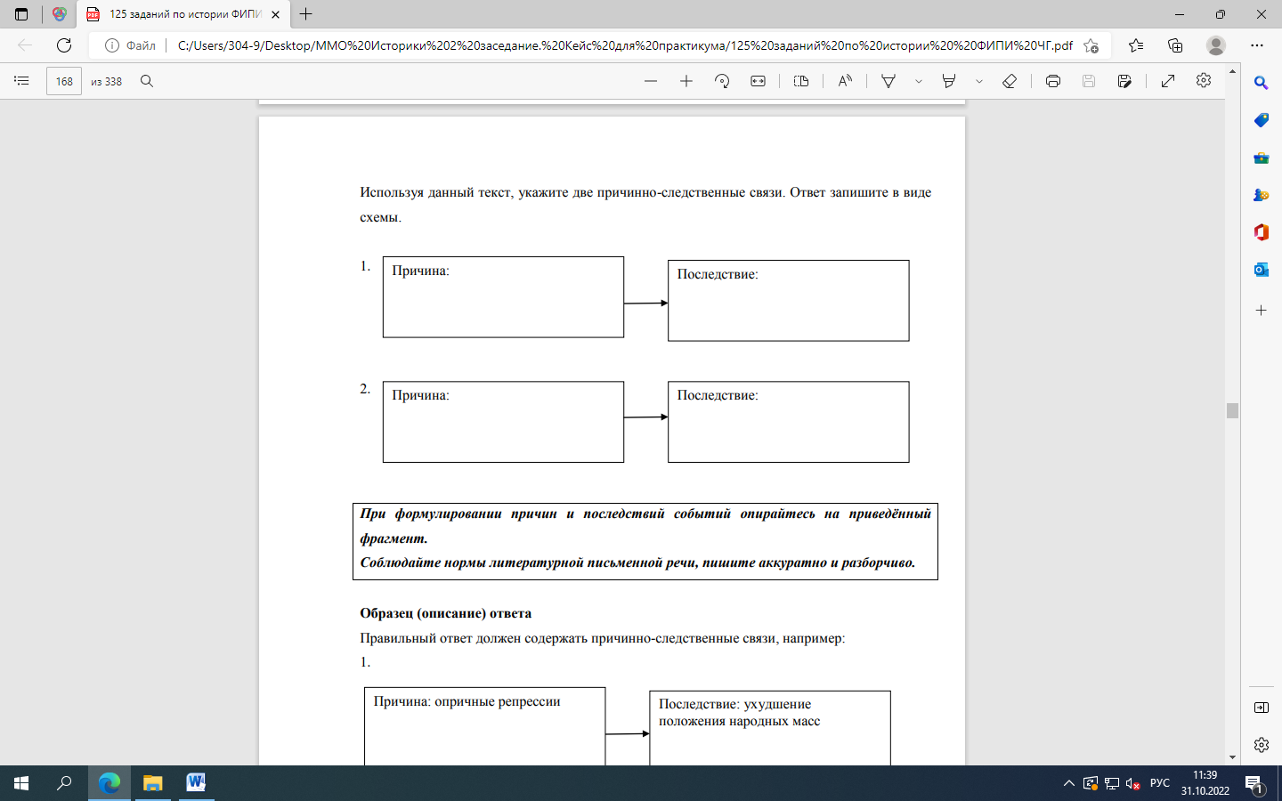

Используя данный текст, укажите две причинно-следственные связи. Ответ запишите в виде схемы.

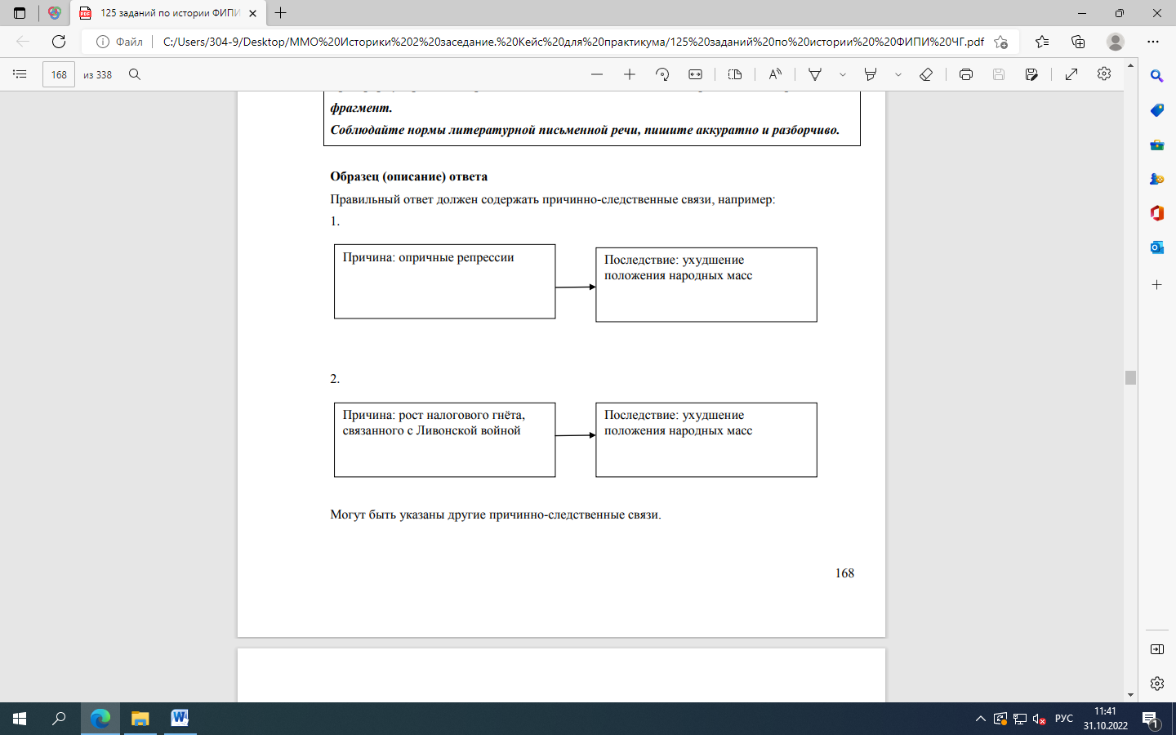

**Приложение №2**

«В результате опричнины не произошло серьёзных изменений в структуре общественных отношений, зато опричные репрессии и рост налогового гнёта, связанный с Ливонской войной, резко ухудшили положение народных масс. Усугубили народные бедствия также крымские набеги, походы Стефана Батория и свирепствовавшая несколько лет эпидемия чумы, охватившая широкую территорию. Результатом стал хозяйственный кризис. Центр и северо-запад были опустошены. Сёла и деревни стояли заброшенными, зарастала лесом пашня: одни крестьяне умерли от голода и эпидемий, другие были убиты вражескими войсками или царскими опричниками. Наконец, многие бежали из разорённых родных мест – на юг (в район Орла, Тулы, Курска и т.д.), в Среднее Поволжье, в Приуралье, а в самом конце века – и в Западную Сибирь. Выход из кризиса правительство искало в административных мерах. Ухудшение экономического положения народных масс, закрепощение крестьянства вызывали рост недовольства. Печальными были итоги царствования и лично для монарха…»

Какое из перечисленных суждений в наибольшей степени связано с темой данного текста? Напишите порядковый номер верного суждения и аргументируйте свой ответ.

1. Опричнина нанесла решительный удар по боярскому землевладению.

2. Причины введения опричнины состояли в стремлении царя усилить личную власть.

3. Опричнина способствовала централизации государства.

4. Итоги правления Ивана Грозного были негативными.

**Приложение № 3**

«В результате опричнины не произошло серьёзных изменений в структуре общественных отношений, зато опричные репрессии и рост налогового гнёта, связанного с Ливонской войной, резко ухудшили положение народных масс. Усугубили народные бедствия также крымские набеги, походы Стефана Батория и свирепствовавшая несколько лет эпидемия чумы, охватившая широкую территорию. Результатом был хозяйственный кризис. Центр и северо-запад были опустошены. Сёла и деревни стояли заброшенными, зарастала лесом пашня: одни крестьяне умерли от голода и эпидемий, другие были убиты вражескими войсками или царскими опричниками. Наконец, многие бежали из разорённых родных мест – на юг (в район Орла, Тулы, Курска и т.д.), в Среднее Поволжье, в Приуралье, а в самом конце века – и в Западную Сибирь. Выход из кризиса правительство искало в административных мерах. Ухудшение экономического положения народных масс, закрепощение крестьянства вызывали рост недовольства. Печальными были итоги царствования и лично для монарха…»

Рассмотрите изображение и выполните задание. Объясните связь изображения с темой приведённого фрагмента сочинения историка.

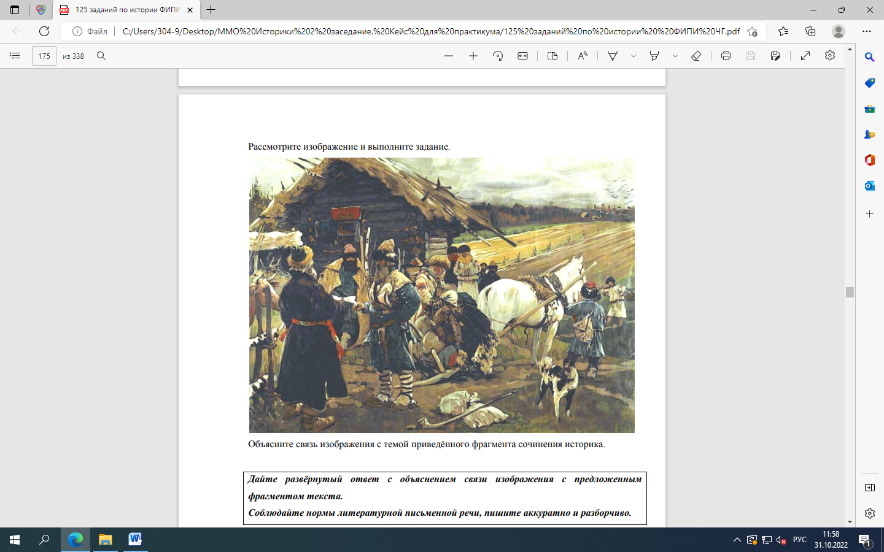

Основная задача школьников – восстановить деформированный учебный текст, в котором учителем преднамеренно пропущены (или закрашены) отдельные слова. Это может быть сделано как без, так и с использованием текста параграфа (в первом случае возможна работа по контексту, на основе привычной сочетаемости слов и т.п.)

8 класс

|  |  |  |
| --- | --- | --- |
| • умение в краткий промежуток времени извлекать из текста- описания, текста - повествования, картинки, видео простую информацию о заданном объекте, его действиях, последовательности действий, внешних характеристиках объекта (примерный объем сплошного текста – до 250 слов, примерный объем видеотекста – до 5 минут | локализовать во времени хронологические рамки и рубежные события Нового времени как исторической эпохи, основные этапы отечественной и всеобщей истории Нового времени; соотносить хронологию истории России и всеобщей истории в Новое время; | Россия в эпоху преобразований Петра 1 |
| умение извлекать из текста- описания, текста- повествования простую информацию о заданном объекте, его действиях, последовательности действий, характеристиках объекта «на слух» (примерный объем сплошного текста – до  200 слов) | • использовать историческую карту как источник информации о границах России и других государств в Новое время, об основных процессах социально-экономического развития, о местах важнейших событий, направлениях значительных передвижений – походов, завоеваний, колонизации и др.;  • анализировать информацию различных источников по отечественной и всеобщей истории Нового времени; |  |
| умение идентифицировать в тексте взаимосвязи описываемых объектов (сравнение, иерархия не более 3-х уровней, последовательность, часть-целое, перечисление), отобразить информацию о взаимосвязи в виде схемы, таблицы, списка (сравнительная таблица, схема- иерархия, схема «часть-целое», список) | составлять описание положения и образа жизни основных социальных групп в России и других странах в Новое время, памятников материальной и художественной культуры; рассказывать о значительных событиях и личностях отечественной и всеобщей истории Нового времени;  • систематизировать исторический материал, содержащийся в учебной и дополнительной литературе по отечественной и всеобщей истории Нового времени; |  |
| умение выделять в тексте факты, суждения. |  |  |
| умение видеть структуру текста в разных типах сплошных текстов (описание, повествование) | • объяснять причины и следствия ключевых событий и процессов отечественной и всеобщей истории Нового времени (социальных движений, реформ и революций, взаимодействий между народами и др.); |  |
| умение выделять в тексте второстепенную информацию на основе формальных признаков (повтор, описание) | • сопоставлять развитие России и других стран в Новое время, сравнивать исторические ситуации и события;  • давать оценку событиям и личностям отечественной и всеобщей истории Нового времени. |  |
| умение задавать вопросы на уточнение информации к сплошному, несплошному, видео тексту, картинке | - раскрывать характерные, существенные черты: а) экономического и социального развития России и других стран в Новое время; б) эволюции политического строя (включая понятия «монархия», «самодержавие», «абсолютизм» и др.); в) развития общественного движения («консерватизм», «либерализм», «социализм»); г) представлений о мире и общественных ценностях; д) художественной культуры Нового времени |  |
| умение озаглавливать текст – описание, текст - повествование по объекту описания, теме текста |  |  |
| умение предположить и обосновать эмоции, характер заданного персонажа, мотивы его поведения, последствия действий на основании явной информации сплошного текста объемом до 200 слов, видеотекста до 5 минут. |  |  |

**Задачи читательской грамотности**, которые можно решить, работая с подобранными текстами:

1. находить и извлекать информацию;

2.интегрировать и интерпретировать информацию;

3.осмысливать и оценивать содержание и форму текста

**Примеры заданий**

***1. Проверка умения находить и извлекать информацию***

Задание 1. Установите соответствие между фрагментами исторических источников и их краткими

характеристиками: к каждому фрагменту, обозначенному буквой, подберите по две

соответствующие характеристики, обозначенные цифрами

А) Между тем мы за благо усмотрели, чтоб всех охотников рудных дел последующими привилегиями пожаловать и снабдить, и сим нашим указом народу нашего Российского государства объявить.

1. Соизволяется всем, и каждому дается воля, какого бы чина и достоинства ни был, во всех местах как на собственных, так и на чужих землях искать, плавить, варить и чистить всякие металлы

2. Кто новые металлы и минералы изобрящет, и охоту будет иметь ко устроению заводов, тем являться в Санкт-Петербурге в Берг-коллегии; в Москве же, в Сибири и в Казани определенным от Берг-коллегии берг-офицерам, которые долженствуют оным добрым советом вспомоществовать.

6. Помещики или владетели тех земель, в которых руды изобрящутся, имеют напредь в сих позволение ко устроению тех заводов, когда заранее о том востребуют.

8. Кто в своих землях полезные металлы, яко золото, серебро и медь сыщет, и объявит в Берг-коллегиум, и похощет завод построить, тому дастся из коллегии, по доброте руд смотря, взаймы денег на строение.

10. Мастеровые люди таких заводов, которые подлинно в дело произведутся, не токмо от поборов денежных и солдатской и матрозской службы и всякой накладки освобождаются, но и в определенные времена за их работу исправную за плату получать будут.

Б) Понеже хотя по прежним указам купецким людям деревень покупать было и запрещено, и тогда то запрещение было того ради, что они, кроме купечества, к пользе государственной других никаких заводов не имели; а ныне по нашим указам, как всем видно, что многие купецкие люди компаниями, и особно многие возымели к приращению государственной пользы заводить вновь разные заводы, а именно: серебреные, медные, железные, игольные и прочие сим подобные, к тому ж и шелковые и полотняные и шерстяные фабрики, из которых многие уже и в действо произошли. Того ради позволяется сим нашим указом, для размножения таких заводов, как шляхетству, так и купецким людям, к тем заводам деревни покупать невозбранно, с позволения Берг- и Мануфактур-коллегии, токмо под такою кондициею, дабы те деревни всегда были уже при тех заводах неотлучно. И для того, как шляхетству, так и купечеству, тех деревень особо без заводов отнюдь никому не продавать и не закладывать, и никакими вымыслы ни за кем не крепить, и на выкуп таких деревень никому не отдавать, разве кто похочет для необходимых своих нужд те деревни и с теми заводы продать, то таким продавать с позволения Берг- и Мануфактур-коллегии. А ежели кто противо сего поступит, то оного всего того лишить безповоротно.

А ежели кто будет заводы заводить токмо для лица малые, чтоб ему тем у кого деревни купить, и таковых вымышленников до той покупки отнюдь не допускать, и смотреть того накрепко в Берг- Мануфактур-коллегии; а ежели таковые явятся, и их по усмотрению штрафовать отнятием всего движимого и недвижимого имения.

ХАРАКТЕРИСТИКИ

1) Указ был направлен на создание железо- и медеплавильных заводов

2) Указ относился только к помещикам и купцам

3) Указ направлен на обеспечение заводов рабочей силой

4) Указ предоставлял льготы для людей, занимающихся рудным делом

5) Указ поощрял частновладельческие предприятия различной направленности

Запишите в таблицу выбранные цифры под соответствующими буквами.

Ответ:

|  |  |
| --- | --- |
| Фрагмент А | Фрагмент Б |
|  |  |

**Задание 2.**Рассмотрите схему и выполните задания

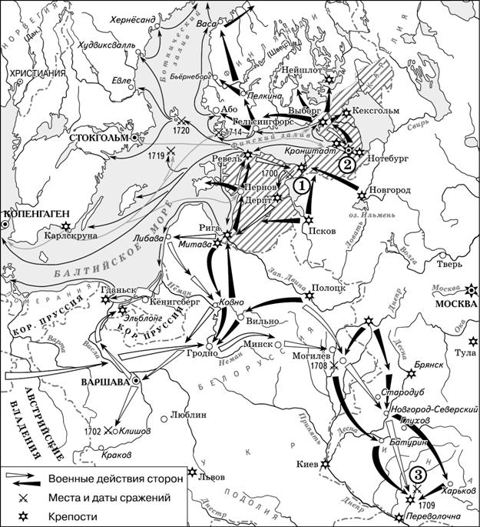

1. Напишите название войны, события которой обозначены на данной схеме.

Ответ: _______________ .

1. Напишите название города, у стен которого произошло сражение, обозначенное на схеме цифрой «1».

Ответ: ________________________ .

1. Какие суждения, относящиеся к событиям, обозначенным на схеме, являются

верными? Выберите все правильные суждения и запишите цифры, под которыми они указаны.

1) Мирный договор, завершивший войну, события которой изображены на данной схеме, был подписан в городе, обозначенном цифрой «2».

2) В результате этой войны Россия утратила заштрихованные на схеме территории.

3) После завершения войны, события которой обозначены на данной схеме, Россия стала империей.

4) Одну из решающих побед в данной войне русская армия одержала в сражении, обозначенном цифрой «3».

5) В ходе войны, события которой обозначены на данной схеме, проводились рекрутские наборы.

6) Следствием войны, события которой изображены на данной схеме, стала утрата Россией статуса морской державы.

Ответ: ____________________ .

***2. Проверка умения интегрировать и интерпретировать информацию***

**Задание 1.** Рассмотрите иллюстрацию и выполните задания.

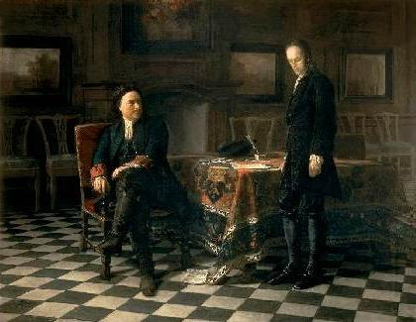

Какие суждения о картине и событиях, изображенных не ней, являются верными? Выберите все верные суждения. Запишите цифры, под которыми они указаны.

1) Царь Петр I обсуждает с сыном его будущую свадьбу

2) Автор картины художник Н.Ге

3) Царевич Алексей был единомышленником отца

4) У Петра I и его сына были разные взгляды на будущее России

5) Царевич Алексей раскаялся и принял сторону отца

Ответ: ________________

**Задание 2.** Прочтите отрывок из исторического источника и ответьте на вопросы.

«УКАЗ О ЕДИНОНАСЛЕДИИ…

1. Всем недвижимых вещей, то есть, родовых, выслуженных и купленных вотчин и поместий, также и дворов, и лавок не продавать и не закладывать, но обращятися оным в род таким образом:

2. Кто имеет сыновей, и ему же аще хощет, единому из оных дать недвижимое чрез духовную (по завещанию. — Ред.), тому в наследие и будет; другие же дети обоего пола да награждены будут движимыми имении, которыя должен отец их или мать разделити им при себе как сыновьям, так и дочерям, колико их будет, по своей воли, кроме онаго одного, который в недвижимых наследником будет. А ежели у онаго сыновей не будет, а имеет дочерей, то должен их определити таким образом.

3. Кто бездетен, и оный волен отдавать недвижимое одному фамилии своей, кому похочет дать сродникам своим, или и посторонним, и то в его произволении будет. А жели при

себе не учинит, тогда обои те имения да разделены будут указом в род; недвижимое одному по линии ближнему (одному из ближайших родственников — Ред.), а прочее другим, кому надлежит равным образом.

4. Кому по духовной или по первенству достанутся недвижимыя, у того и движимаго имения части других в сохранении да будут до тех мест (до тех пор. — Ред.), пока его братья и сестры приспеют возроста своего, мужеской до осмнадцати, а женской до семнадцати лет; и в те уреченные лета должен тот наследник их братей и сестр кормить и снабдевать, и учить всех грамоте, а мужской пол и цыфирному счету, также и наукам, к которым приклонность будет кто иметь.

5. И для того надлежит отцам или матерям заранее духовные писать, и движимыя имения долями описывать; буде же отец или мать умрет без духовной, то тотчас детям их объявить после смерти родителей своих, где они ведомы, и требовать, дабы пожитки описать, и доли им определить при свидетелях. А покамест наследники недвижимых вещей до двадцати лет возраста своего не приидут, а другие оставшиеся в движимых имениях обоего пола до вышеприписанных лет не приспеют, никаким их письмам или записям не верить, который прежде тех явятся у кого; и дабы кадеты (несовершеннолетние, «недоросли» — Ред.) обоих полов каким образом не были притеснены в молодых летах, того для, невольно в брак вступать, ранее, мужеского пола до двадцати, а женского до семнадцати лет.»¹

1. Укажите автора документа и месяц и год его создания. Укажите название периода

истории России, когда правил это монарх.

2. Каковы предпосылки создания этого документа? Укажите не менее двух предпосылок.

В интересах какого сословия был составлен Указ?

3. К каким результатам должно было привести исполнение этого Указа? Укажите не

менее двух положений.

***3.Осмысливать и оценивать содержание и форму текста***

**Задание 1.** Используя данные статистической таблицы, завершите представленные ниже суждения, соотнеся их начала и варианты завершения.

**Численность российского крестьянства в XVIII в.**

|  |  |  |  |  |  |  |
| --- | --- | --- | --- | --- | --- | --- |
| **Годы** | **Государственных крестьян** | | **Помещичьих крестьян** | | **Удельных крестьян** | |
| **млн**  **чел.** | **доля от общей числен-**  **ности** | **млн**  **чел.** | **доля от общей числен-**  **ности** | **млн**  **чел.** | **доля от общей числен-**  **ности** |
| 1719 г. | 1,0 | 19,4% | 3,1 | 58,2% | 0,4 | 8,0% |
| 1763 г. | 2,9 | 27,9% | 3,8 | 51,2% | 0,5 | 6,9% |
| 1795 г. | 6,0 | 41,1% | 9,8 | 55,8% | 0,4 | 3,1% |

НАЧАЛО СУЖДЕНИЯ

A) В течение XVIII в. более 50% крестьянства составляли

Б) В течение XVIII в. доля удельных крестьян в общей численности крестьянства

В) В течение XVIII в. доля государственных крестьян в общей численности крестьянства

ВАРИАНТЫ ЗАВЕРШЕНИЯ СУЖДЕНИЯ

1) крестьяне помещичьи

2) увеличилась

3) крестьяне удельные

4) уменьшилась

Запишите в ответ цифры, расположив их в порядке, соответствующем буквам:

|  |  |  |
| --- | --- | --- |
| A | Б | В |
|  |  |  |

**Задание 2.** Прочитайте текст, который содержит две фактические ошибки.

В ходе Великого Посольства Петр I заключил союз с Данией, Польшей и Саксонией против Османской империи. Вскоре союзники начали боевые действия, которые изначально складывались для них неудачно. Однако уже в 1709 году Россия одержала победу в Полтавской битве, которая стала переломным моментом в войне. В ходе войны были одержаны крупные морские победы в Гангутском сражении (1714 г.) и Чесменской битве (1720 г.) В итоге противник капитулировал и Россия получила обширные прибалтийские территории. в свой состав.

Найдите фактические ошибки и исправьте их. Ответ оформите следующим образом (обязательно заполните обе колонки таблицы).

|  |  |
| --- | --- |
| ***Положение текста, в котором***  ***допущена ошибка*** | ***Исправленное положение текста*** |
| 1) |  |
| 2) |  |